**MÓDULO 6**

**EJERCICIOS RESUELTOS SESIONES**

**TEORIA 1**

¿Qué es una Sesión?

Es una altre forma que té el J2EE de guardar información del usuario al servidor, como pasa con las cookies.

¿Cuántas puede haber abiertas a la vez en una aplicación?

Una para cada usuario, ya que la sesión se identifica con el ID del usuario.

**TEORIA 2**

Explica qué es una cookie.

Es un elemento de datos que el servidor envía al navegador.

**TEORIA 3**

Explica las ventajas e inconvenientes del uso de sesiones vs cookies.

Una sesión es independiente que el usuario haya desactivado las cookies en su navegador, por tanto, las sesiones siempre funcionaran correctamente.

**TEORIA 4**

¿Qué es la reescritura de URL? ¿Qué clase y qué métodos proporcionan esta funcionalidad?

Es la recuperación de la IP del cliente en cada página por donde se navega de manera que se mantiene los datos de la sesión. La clase es la HttpServlet. Los métodos son: encodeURL y encodeRedirectURL

**PREGUNTA 1**

El esquema de la aplicación hasta este punto el siguiente:

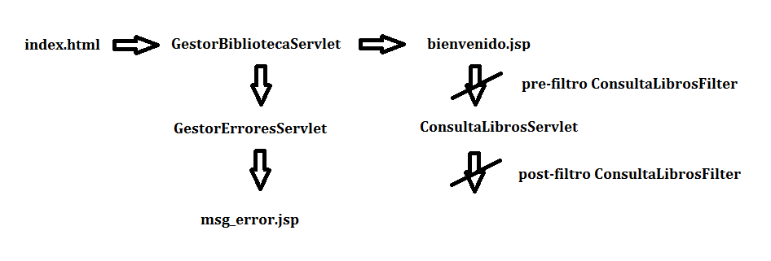

Fíjate en el servlet GestorBibliotecaServlet. En caso de que las rutinas doGet y doPost fueran independientes, unifícalas bajo una misma función de nombre ejecutar.

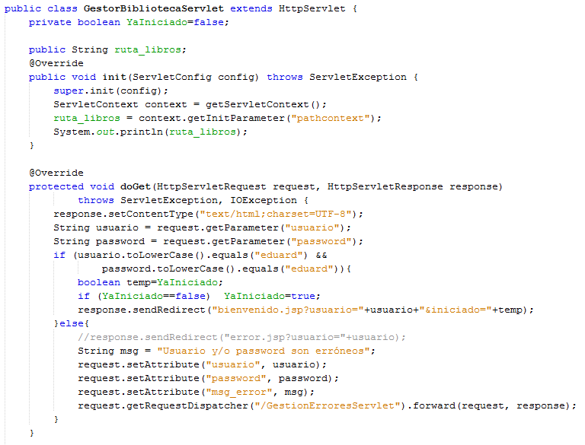

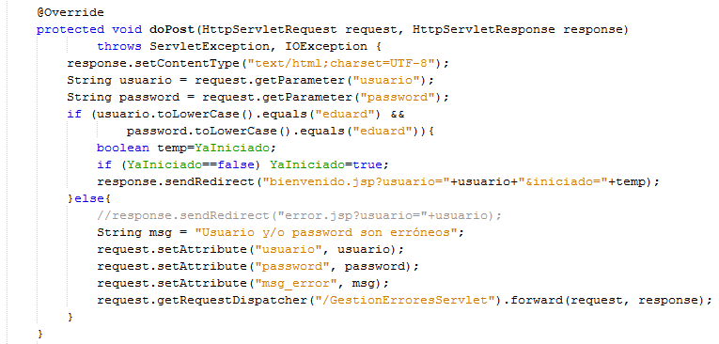

En nuestro caso las dos funciones tienen cada una su cuerpo independiente, pero es exactamente igual, por lo que resulta muy fácil unificarlas bajo una misma función, que nos hará el tratamiento de lo que queremos más fácil.

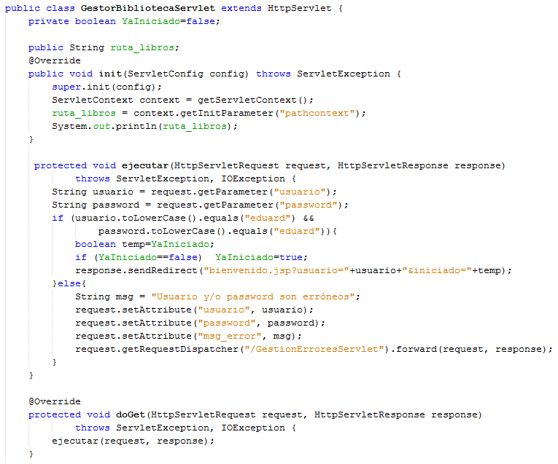

**PREGUNTA 2**

Vamos a centrarnos en la comunicación sobre GestorBibliotecaServlet y bienvenido.jsp. En el servlet GestorBibliotecaServlet realiza el paso de los parámetros usuario y password a bienvenido.jsp mediante cookies. Asigna un tiempo máximo de vida para esas cookies de una hora.

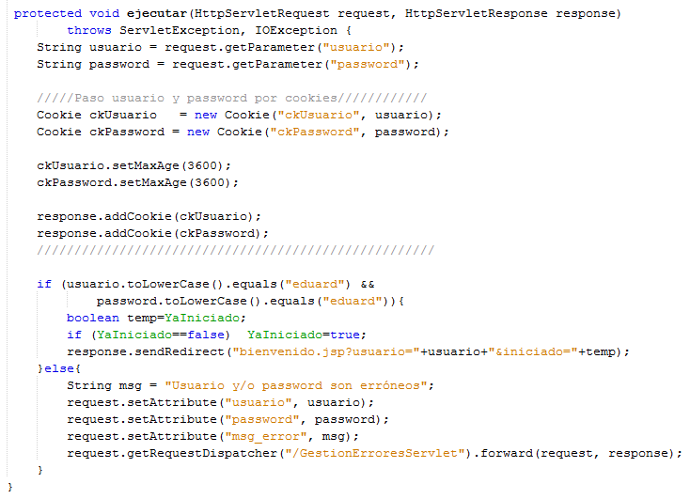

**PREGUNTA 3**

Realiza la captura de dichos parámetros en bienvenido.jsp y muéstralos mediante un bucle que recoja todas las cookies.

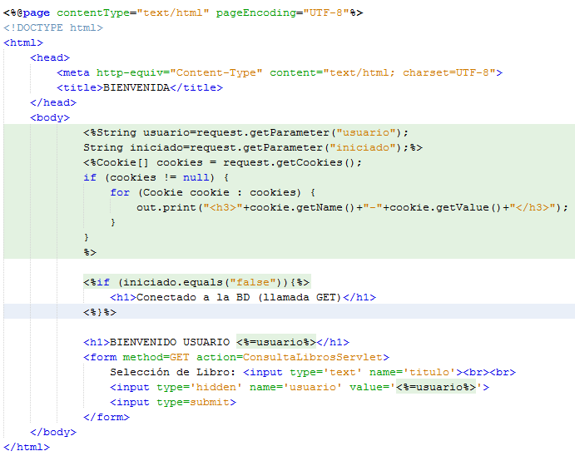

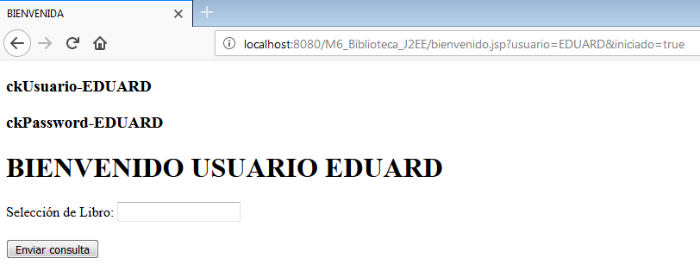

**PREGUNTA 4**

Crea una función jsp que dado el nombre de una cookie nos devuelva la cookie que la contiene. Básicamente se trata de encapsular en una función el mismo código realizado el ejercicio anterior, con pequeñas modificaciones.

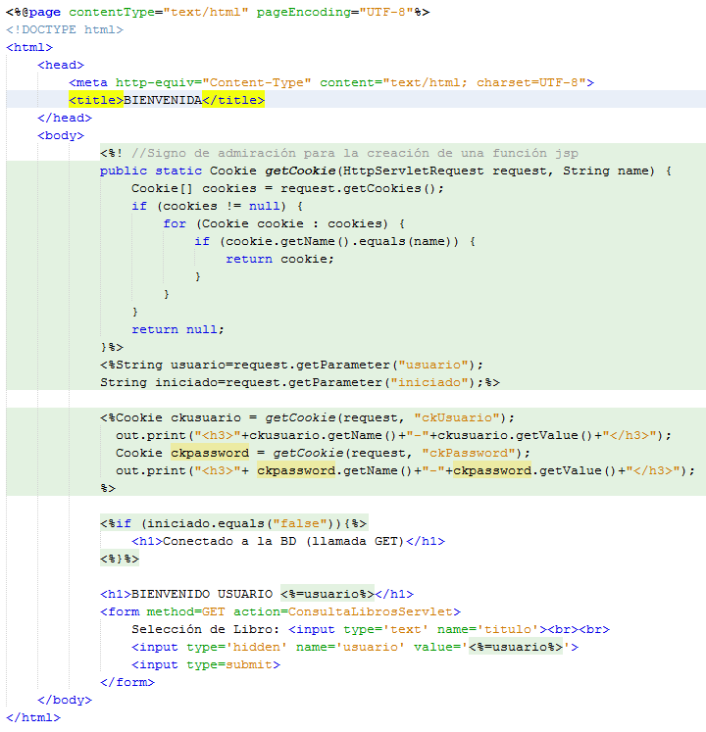

**PREGUNTA 5**

Busca y visualiza en el navegador donde hayas ejecutado la aplicación, las cookies que has creado.

MOZILLA

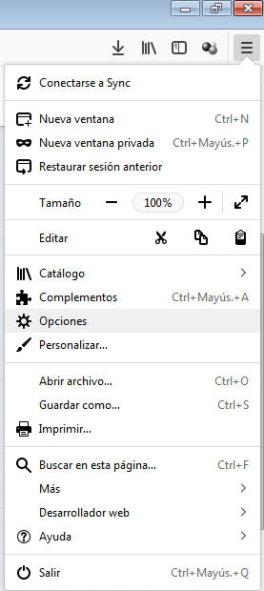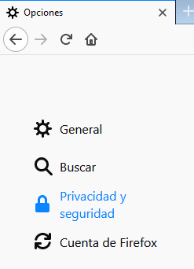

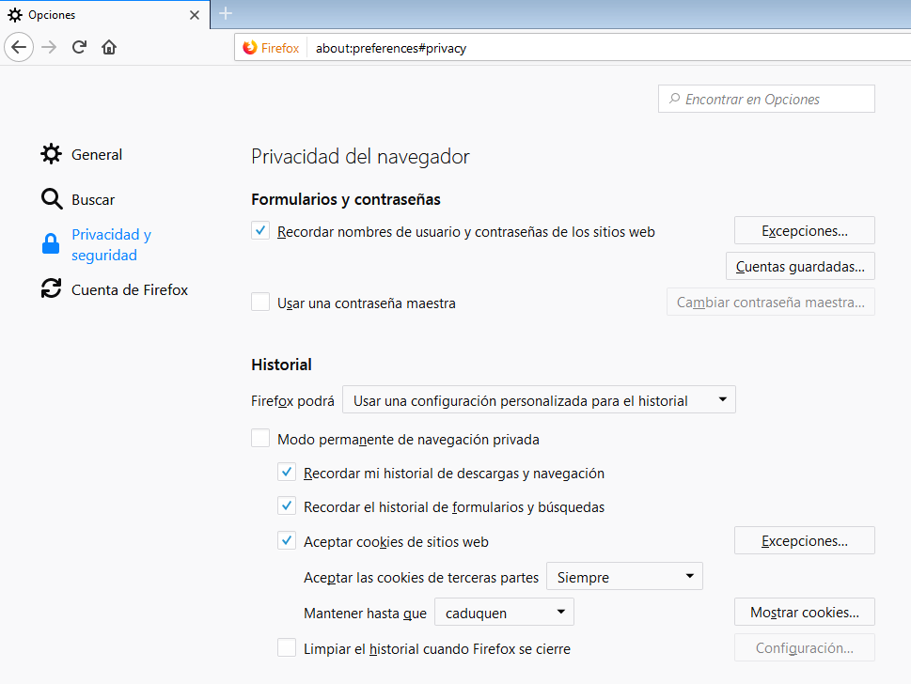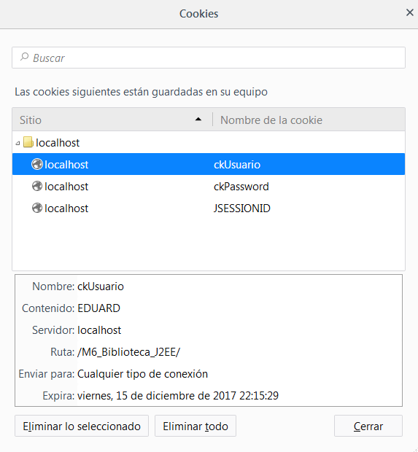

CHROME

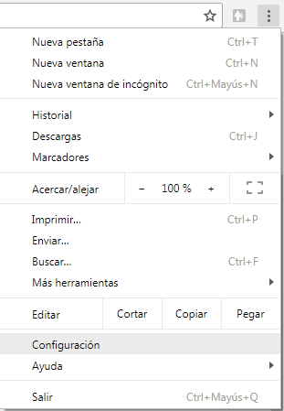

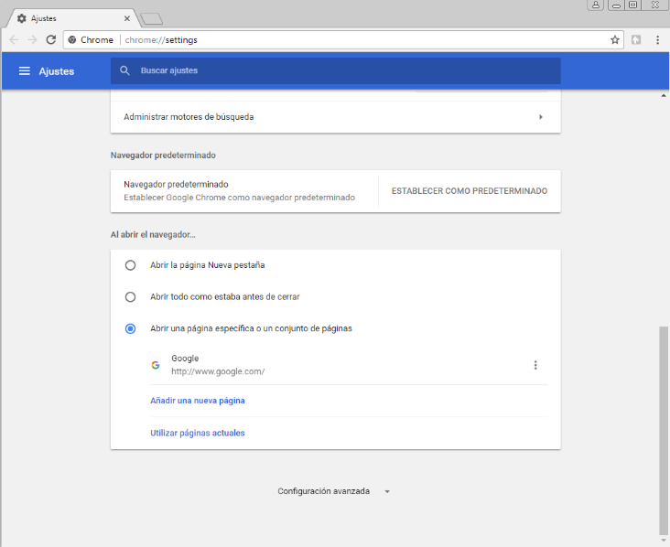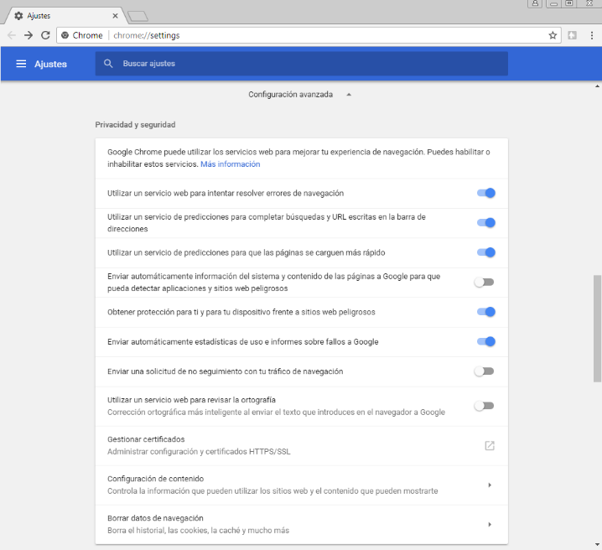

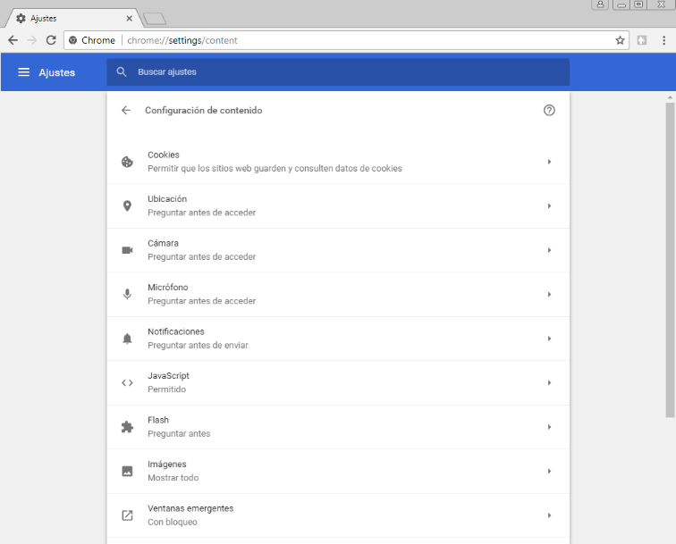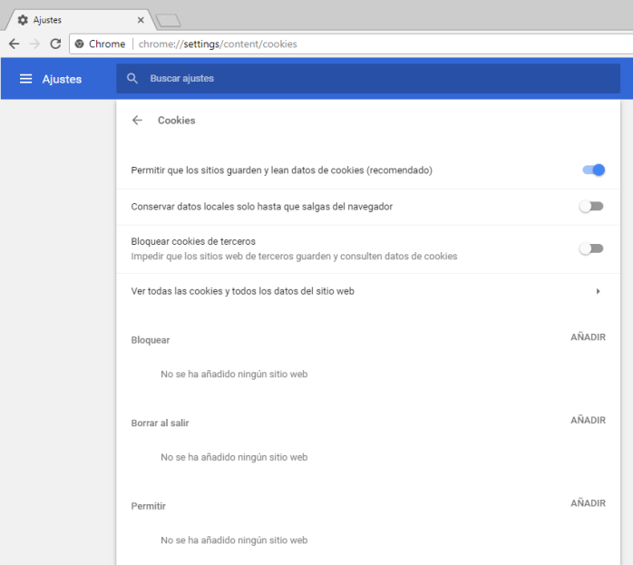

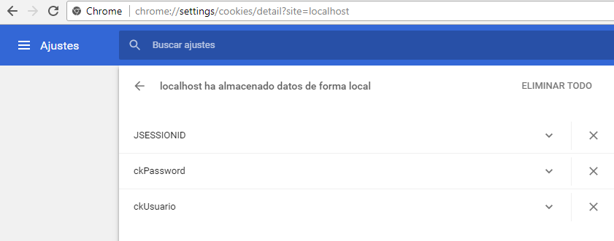

**PREGUNTA 6**

Se pide realizar el paso de parámetros entre el servlet GestorBibliotecaServlet y bienvenido.jsp usando sesiones. Implementa el código en el servlet GestorBibliotecaServlet.

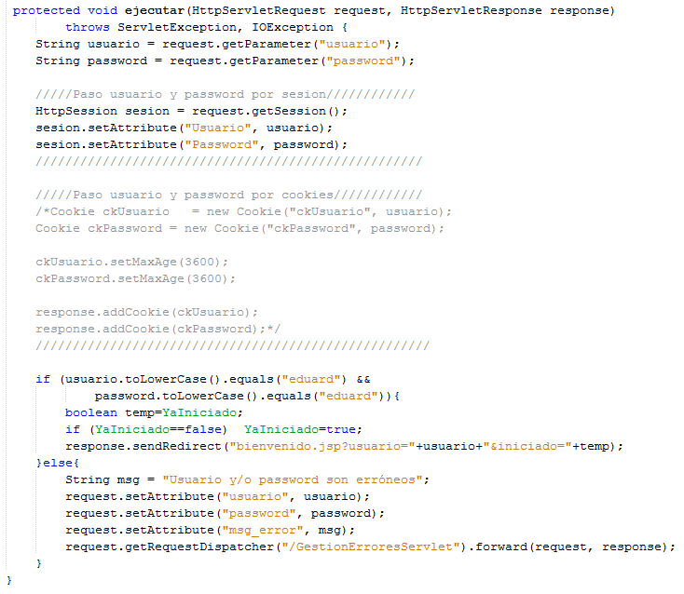

**PREGUNTA 7**

Realiza la captura de los parámetros pasados por sesión en bienvenido.jsp y muéstralos.

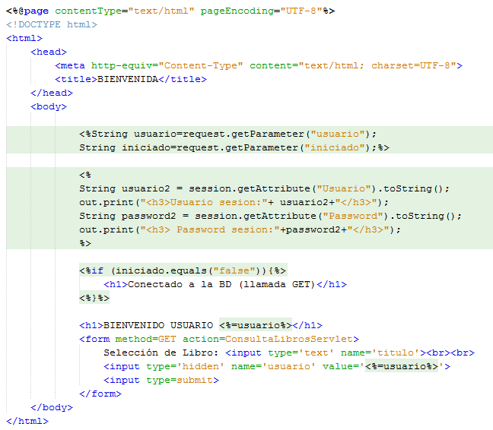

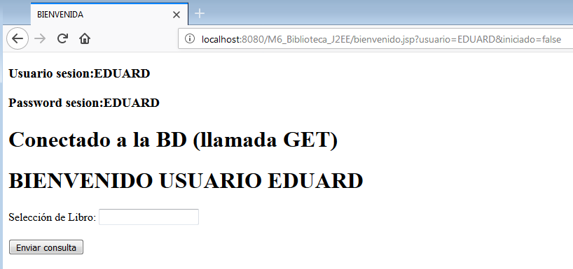

**PREGUNTA 8**

Vamos a centrarnos en el servlet ConsultaLibrosServlet, el cual nos ofrece la consulta de libros cuyos títulos hemos buscado. Deseamos que el usuario guarde los libros que le interesan.

Para ello, vamos a modificar la respuesta que ofrece ConsultaLibrosServlet añadiendo un checkbox a la izquierda de cada libro enviado. Esta información debe estar dentro de un formulario, con un botón de nombre “Selecciona”·al final de la página. Tiene que dirigir la salida hacia un nuevo servlet llamado ListaUsuarioServlet, mediante post. El servlet ConsultaLibrosServlet debe de ofrecer la siguiente interfaz:

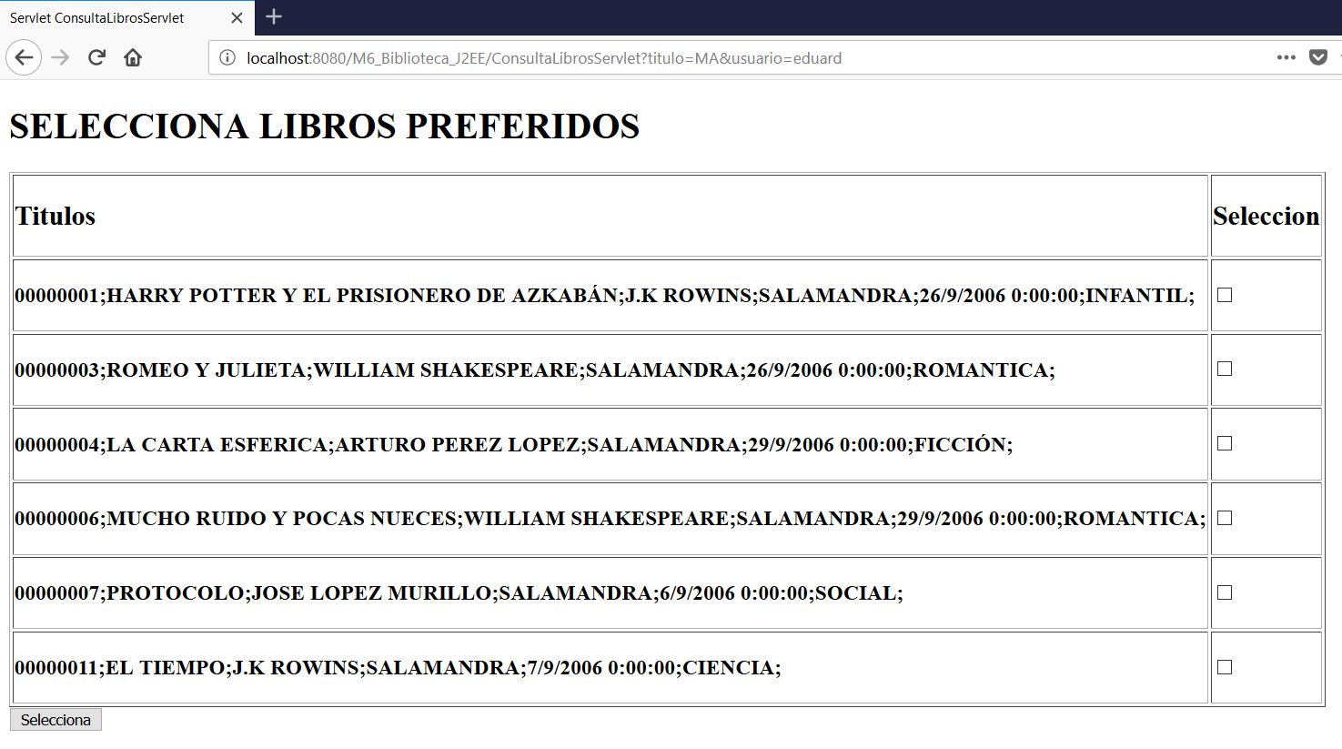

Utiliza la siguiente ayuda para ello:

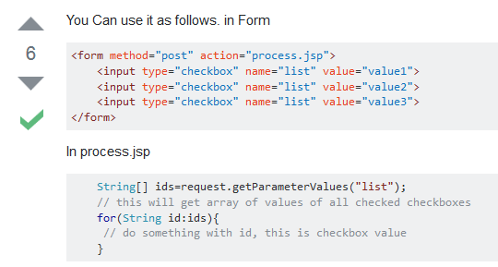

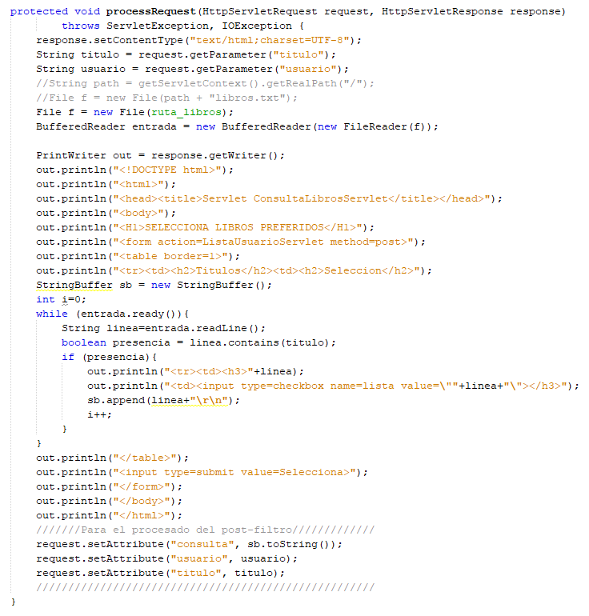

**PREGUNTA 9**

Crear un nuevo Servlet que llamaremos ListaUsuarioServlet, y que se encargará de:

* Mostrar el usuario y el password.
* Mostrar la lista de los libros seleccionados por el usuario.
* Guardar en sesión todos los libros que el usuario haya seleccionado.

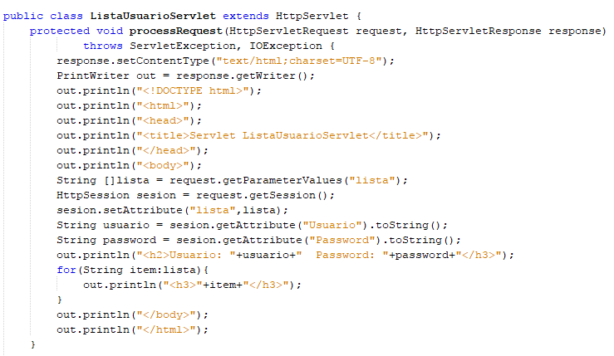

**PREGUNTA 10**

Añade otro botón al formulario del servlet ConsultaLibrosServlet, con el nombre “Desconectar sesión”.

Cuando se ha hecho click en el botón “Desconecta sesión”, el servlet ListaUsuarioServlet deberá de cerrar la sesión de usuario, de manera que los accesos posteriores a sus parámetros deberán de dar error.

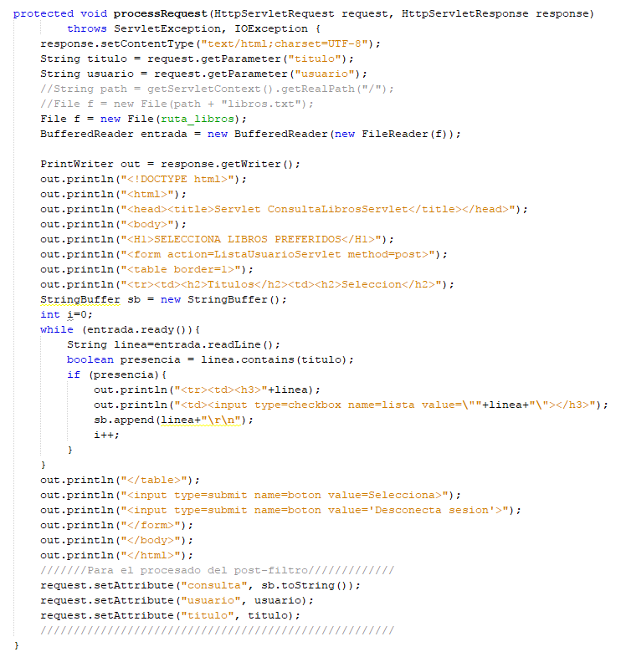

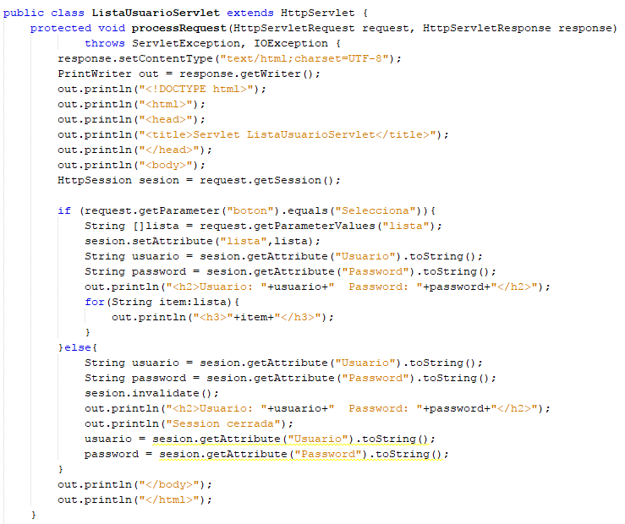

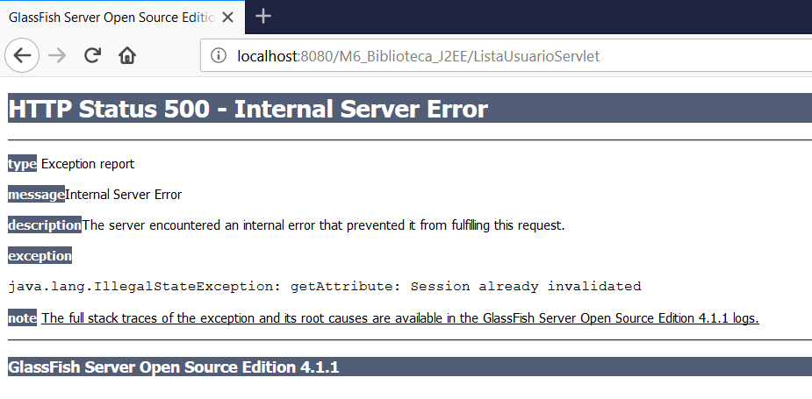

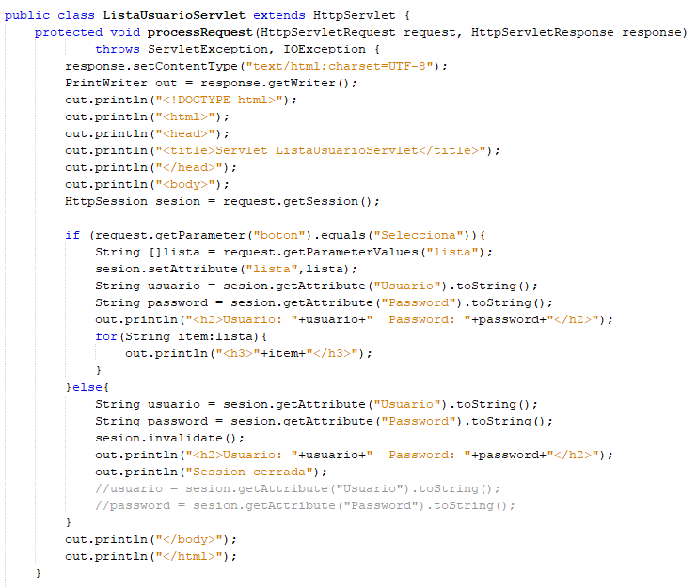

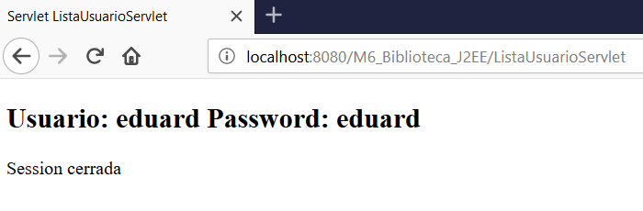

**PREGUNTA 12**

Modifica el servlet ListaUsuarioServlet para que redirija la salida hacia el fichero seleccionado.jsp en caso de selección de parámetros. Este fichero jsp debe recuperar la lista de los libros seleccionados de la sesión y mostrarlos.

